

TURISMO GAMIFICADO -

Índice
1. Introducción 2
2. Resumen ejecutivo 3
3. Justificación 4
3.1. Participación en ODS imagen 6
4. Historias de usuario 8
4.1. Backlog 8
4.2. Trazabilidad 9
5. Arquitectura 11
5.1. Diagrama 11
5.2. Decisiones de arquitectura (ADR) 13
5.3. Integraciones, datos y dependencias 13
6. Requisitos no funcionales (NFR) 14
7. Prototipo Figma y diseño 16
7.1. Prototipo navegable 16
7.2. Guía de diseño 16
8. Anexos 17
8.1. Plan de pruebas 17
8.2. KPIs iniciales 17
8.3. Enlaces y referencias de artefactos 17
8.4. Changelog de E1 17

Introducción
El turismo en las ciudades con un gran patrimonio cultural en Extremadura suele centrarse en visitas guiadas por los principales monumentos o seguir itinerarios por la ciudad sin saber muy bien lo que se está haciendo. Esto puede resultar poco llamativo o aburrido para los turistas jóvenes, familias con niños pequeños que no pueden adaptarse al ritmo de los guías turísticos, etc.
Por eso hemos visto como una necesidad, una aplicación que ayude a esas personas que no encajan en la visión de una forma de turismo tradicional, para ello estamos desarrollando RutexGo, para que dichas personas tengan una alternativa digital, divertida y educativa para conocer nuestras ciudades.
En nuestra aplicación los visitantes pueden elegir como desean ver la ciudad, eligiendo entre las diferentes rutas propuestas y mientras que las realizan, descubrirán la ciudad de una forma diferente y divertida.
Además, podrán jugar mediante los retos y preguntas que se les formularán a lo largo de la ruta, consiguiendo puntos, los cuales tendrán un ranking (Desde ser un esclavo hasta un emperador) y con los cuales en un futuro se podrán canjear los puntos por descuentos en tiendas locales.
Por supuesto nuestra app fomenta el turismo mientras que promueve una vida saludable y ayuda al desarrollo de los comercios locales de una forma sostenible, sin la necesidad de emitir gases nocivos al medio ambiente y reducimos el consumo de folletos de papel (mapas).

El nombre RuteX Go es una síntesis de tres elementos clave del proyecto:
- Ruta: Evoca el corazón del proyecto, que es guiar al usuario a través de rutas interactivas por el patrimonio cultural. Simboliza el recorrido, el camino y el descubrimiento.
- eX (Extremadura): Es la referencia geográfica directa a la región donde se desarrolla el turismo gamificado (iniciando en ciudades extremeñas como Mérida y Cáceres). Ancla la aplicación a su contexto histórico y cultural.
- Go (Movimiento/Acción): Proporciona un sentido de acción inmediata y gamificación. Refleja el componente activo de la experiencia (ir, moverse, explorar) y resuena con un público joven y digital que busca dinamismo.

Resumen ejecutivo
Hemos visto que los turistas que visitan nuestra ciudad se pueden dividir en dos grupos principales, los grupos concertados y las personas que visitan nuestras ciudades por su cuenta (este grupo es el mayoritario). Nos hemos percatado que o contratan a un guía turístico o no saben muy bien que hacer, que monumentos visitar, lo cual nos abre una ventana de oportunidad para el uso de nuestra aplicación.
Hemos decidido crear una aplicación para proporcionar a los turistas una forma diferente de visitar las ciudades. Nuestra aplicación proporcionará varias rutas con el tiempo estimado de duración de la misma para que los usuarios puedan elegir la que más se adecúe a su situación, además al ser una aplicación gamificada proporcionará una experiencia agradable a la vez que divertida.
El objetivo de nuestra aplicación, es solventar el problema al que se enfrentan muchos turistas cuando van de visita a ciudades con muchos monumentos, lo cual conseguiremos ofreciéndoles varias rutas por la ciudad, de diferentes duraciones para que ellos puedan elegir la que quieran y mediante nuestro juego descubran lo divertido y gratificante que es visitar una ciudad a tu ritmo y conociendo historia sobre el monumento.
Objetivo de E1 es crear un prototipo funcional centrado en Mérida ya que es la ciudad donde vivimos la mayoría del grupo y nos es más fácil hacer pruebas.
Nuestra aplicación tendrá una gestión de usuario con su login, registro y su perfil como usuario. Dispondrá de una base de datos en la cual estarán las rutas disponibles que los usuarios podrán elegir para realizarlas, también habrá un pequeño juego estilo trivial que amenizará a la vez que enseña sobre los monumentos de dicha ruta, se podrán conseguir puntos para poder subir de rango ya que empezaremos siendo un esclavo.

Justificación
Esperamos que esta aplicación nos aporte los conocimientos necesarios para poder enfrentar el mundo laboral, para llevar a cabo dicho objetivo usaremos las tecnologías más actuales.
El objetivo es crear una aplicación que ayude a los visitantes de Mérida para que tengan una experiencia turística inolvidable.
Esta aplicación está diseñada para ayudar a los turistas extremeños a tener una experiencia inolvidable mediante la guía por la ciudad mientras juegan, fomentar el comercio local ya que las rutas son a pie y da la posibilidad de pararse en los comercios, ayudara al reconocimiento de Extremadura a la vez que hace que el turismo sea divertido y saludable.
En un futuro contemplamos la colaboración de algunos comercios locales, los cuales aplicaran pequeños descuentos a aquellos turistas que los visiten y muestren nuestra app, de esta manera los podremos ayudar de una forma más activa.
Nuestra app, tiene una parte de gamificación los cual nos da una gran ventaja ante nuestros competidores ya que nuestros usuarios la usarán constantemente porque consultarán el mapa, leerán las historias o jugarán.
Además, en un futuro queremos tener asociaciones con los pequeños comercios de Mérida para promover el comercio local.

Tabla 1: Tabla comparativa con otras aplicaciones
Aplicación | Enlace de referencia | Pros | Contras / Limitaciones
Visⓘt Mérida | Ayuntamiento de Mérida – Visit Mérida | • Uso de beacons, QR y NFC.  • Geolocalización de rutas culturales.  • Notificaciones automáticas por proximidad. | • Sin gamificación.  • Interfaz poco atractiva.  • Poca personalización para distintos usuarios.
Muévete Extremadura | Europa Press – App Muévete Extremadura | • Información turística + comercial.  • Audioguías integradas.  • Cálculo de distancias/tiempos. | • No incluye retos/juego.  • Enfoque muy informativo.  • Depende de conexión estable a internet.
Cáceres Turismo Oficial | Turismo de Cáceres – App Oficial | • Mucho contenido multimedia (audio, vídeo, panorámicas).  • Tarjeta turística virtual.  • Buen uso de beacons y señalización. | • Solo centrada en Cáceres.  • Sin misiones ni recompensas dinámicas.  • App pesada (+60 MB).
Extremadura Rural | REDEX – Extremadura Rural | • Muchas rutas rurales y naturales.  • Enfoque educativo y cultural.  • Promueve turismo sostenible. | • Sin geolocalización interactiva en tiempo real.  • Falta gamificación.  • Escasa información técnica.
RuteX Go (nuestra app) | (Repositorio GitHub / Web – Pendiente) | • Gamificación completa: puntos, rangos, logros, trivias.  • Turismo interactivo y educativo.  • Base tecnológica moderna: Firebase, Google Maps API. | • No integra beacons/NFC (por ahora).  • Depende de conexión al usar Firebase.  • Requiere creación de contenido histórico propio.

Participación en ODS imagen
Nuestro proyecto “RutexGo” encaja en varios aspectos del desarrollo sostenible ya que está enfocado en impulsar un turismo sostenible y verde apoyando el consumo de los comercios locales mientras promueve la cultura.
Los principales ODS “objetivos de desarrollo sostenibles” son:

ODS 8: Trabajo decente y crecimiento económico.
Fomentamos la actividad turística de forma sostenible puesto que nuestras rutas son a pie.  Al realizarlas a pie ayudamos con el flujo de turistas en el comercio local potenciando así la creación de puestos de trabajo en dichos comercios y en un futuro fomentando directamente el consumo en dichos comercios con las promociones mediante nuestra app. | 

ODS 11: Ciudades y comunidades sostenibles.
Nuestra app ayuda a que los turistas conozcan y aprendan a apreciar el patrimonio histórico de la ciudad, haciéndolo de una forma divertida y sostenible. Así no solo vistan un monumento si no que lo hace de una forma divertida.  De esta manera esperamos potenciar el turismo y el gusto por el patrimonio histórico, en RutexGo priorizamos un turismo responsable que a la vez sea entretenido y educativo. | 

ODS 12: Producción y consumo responsable.
Nuestra app es digital, no usamos folletos para los monumentos, mapas … además impulsa a que los turistas consuman en los comercios locales ya que están paseando por la ciudad. | 

ODS 13: Acción por el clima.
Nuestra APP realiza las rutas a pie promueve un turismo que no consume recursos, lo cual ayuda de reducir las emisiones mientras que fomenta un turismo responsable y más saludable. | 

ODS 17: Alianzas para lograr objetivos.
Este proyecto se basa en la colaboración. Nosotros como estudiantes desarrollamos la app, el instituto nos da los conocimientos y las herramientas necesarias para el desarrollo de la misma y en un futuro la colaboración con los ayuntamientos. | 

Historias de usuario
Para las historias de usuarios usaremos como convención la siguiente numeración (HU-001, HU-002, etc.)
- HU-011: Autenticación completa (login + recuperación de contraseña)
Como usuario, quiero iniciar sesión con mi correo y contraseña y, en caso de olvidarla, poder recuperarla mediante un email de restablecimiento, para acceder a mi cuenta y mantener control sobre mi perfil de forma segura.

- HU-012: Registro de usuario completo
Como persona usuaria, quiero poder autenticarme mediante Firebase Authentication, para asegurar que mis datos personales estén protegidos y sean accesibles solo por mí.

- HU-013: Selección de ciudad operativa
Como usuario, quiero seleccionar una ciudad disponible, para ver las rutas turísticas asociadas a esa ubicación.

- HU-014: Navegación GPS operativa en ruta
Como usuario que realiza una ruta turística, quiero ver mi ubicación en el mapa y avanzar punto a punto de forma guiada, para orientarme correctamente y llegar sin perderme a cada monumento de la ruta.

- HU-015: Misión (quiz) completada y validada
Como turista, quiero realizar un quiz de 3 preguntas cuando llego a un monumento, para aprender sobre su historia y ganar puntos que aumenten mi rango dentro de la aplicación.

Backlog
Para el backlog hemos elegido la metodología MoSCoW:
Enlace al tablero: Pincha Aqui
- Must: login, rutas, misiones/trivias, ranking.
- Should: Logros visuales, mapas interactivos.
- Could: recompensas locales, realidad aumentada.

Trazabilidad

- HU-011: Autenticación completa (login + recuperación de contraseña)
- Criterios de Aceptación (CA)
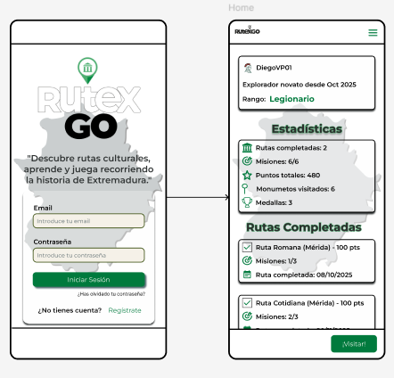 | - CA-002-1:  Dado que introduzco credenciales correctas, cuando pulso “Iniciar sesión”, entonces accedo a la pantalla principal.
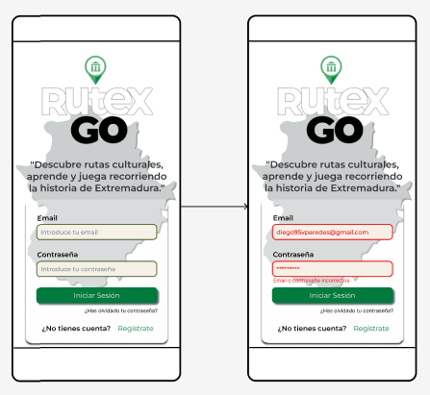 | - CA-002-2:  Dado que introduzco una contraseña incorrecta, cuando intento entrar, entonces aparece un mensaje de error claro.
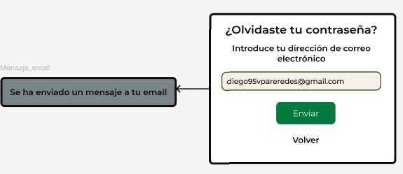 | - CA-002-3:  Dado que no recuerdo mi contraseña, cuando pulso “¿Has olvidado tu contraseña?”, entonces se me envía un email para restablecerla.
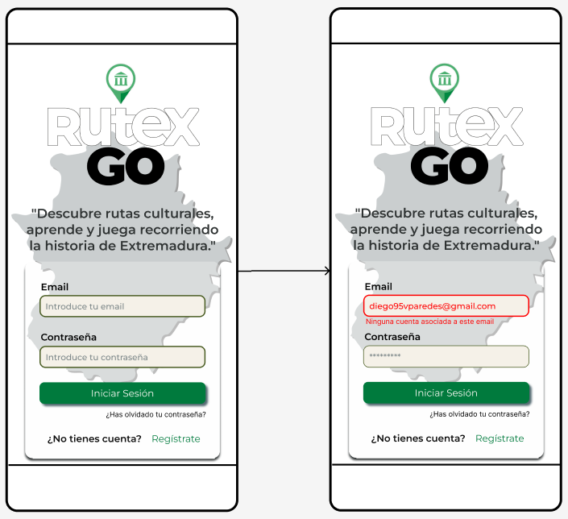 | - CA-002-4:  Dado que el correo no existe, cuando intento recuperar la contraseña, entonces recibo un aviso indicando que no hay ninguna cuenta asociada a ese email.

- Flujo de navegación asociado
Login → Validación → Firebase Auth → Home / Error

Arquitectura

Diagrama
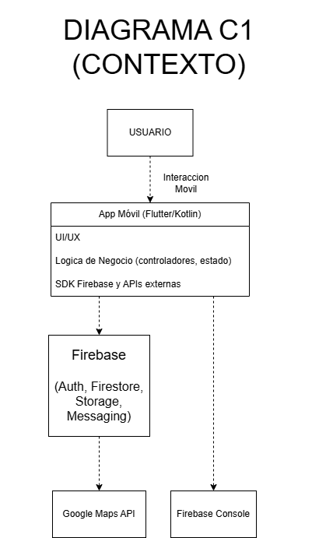
Ilustración 1: Diagrama C1(Contexto)

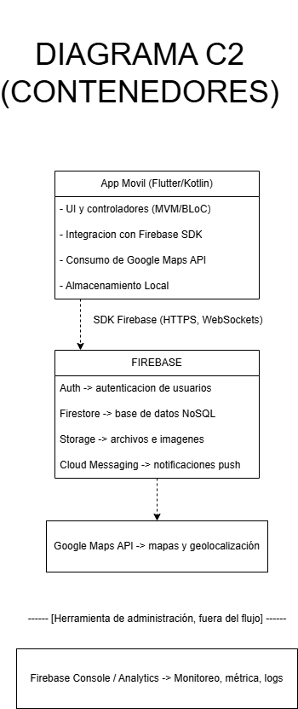
Ilustración 2: Diagrama C2 (Contenedores)

Decisiones de arquitectura (ADR)
La aplicación la vamos a desarrollar con Flutter/Kotlin, usaremos la API Google Maps y como base de datos Firebase. Pondremos en práctica todo lo aprendido durante el curso, programación, entorno de desarrollo, acceso a datos, desarrollo de interfaces …
Para las decisiones de arquitecturas usaremos la siguiente enumeración:
- ADR-001: Firebase (Backend as a Service):
Se elige Firebase como backend por la simplicidad que ofrece al integrar autenticación, base de datos, almacenamiento y analítica sin necesidad de crear un servidor propio.
Esta decisión permite acelerar el desarrollo, facilita la escalabilidad del proyecto y reduce la complejidad técnica del backend.

- ADR-002: Flutter/Kotlin como tecnología móvil:
Se decide utilizar Flutter como framework principal de desarrollo móvil, por su rapidez, su diseño basado en widgets y su fácil integración con Firebase.
Cuando se necesiten funciones nativas, se empleará Kotlin, garantizando así compatibilidad con Android y acceso completo al hardware del dispositivo.

- ADR-003: Firestore como base de datos NoSQL:
Se adopta Firestore como base de datos principal debido a su estructura flexible de documentos y colecciones, su capacidad de sincronización en tiempo real y su integración directa con Firebase Authentication.
Esta elección permite almacenar rutas, ciudades, misiones y datos de usuario de forma eficiente y escalable.

Integraciones, datos y dependencias
- Firebase Auth:
  - Maneja registro, login y sesiones de usuario.
  - Usa el UID para relacionarlo con datos en Firestore.
  - Evita almacenar contraseñas en la app.
- Firebase Firestore:
  - Almacena rutas, monumentos, trivias, puntuaciones, perfiles.
  - Colecciones principales:
    - /users
    - /cities
    - /routes
    - monuments
    - /missions
    - /rankings

- Firebase Storage:
  - Guarda imágenes subidas por usuarios (fotos de monumentos).
  - Solo se guarda la URL en Firestore como referencia.

- Firebase Messaging:
  - Envía notificaciones push (futuro), por ejemplo:
    - “Ruta completada”
    - “Tienes un nuevo logro”
    - “Hay nuevas rutas en tu ciudad”

- Google Maps API:
  - Renderizado del mapa.
  - Detección GPS del usuario.
  - Cálculo de distancia entre puntos.
  - Marcadores e iconos de monumentos.

Requisitos no funcionales (NFR)
Para identificar los diferentes requisitos no funcionales de la aplicación, se empleará la siguiente convención:
NFR-001, NFR-002, NFR-003...
- NFR-001: Tiempo de respuesta general del sistema.
La aplicación deberá ofrecer tiempos de carga inferiores a 2–3 segundos en las pantallas principales (login, rutas, mapa, misiones y perfil).
De esta forma se garantiza una experiencia de usuario fluida, reduciendo la sensación de espera y manteniendo una navegación estable en todo momento.

- NFR-002: Seguridad y autenticación (Asociado a HU-011).
La seguridad de los datos personales del usuario será prioritaria.
Para ello, se empleará Firebase Authentication como sistema de autenticación centralizado, evitando el almacenamiento local de credenciales y asegurando la protección de la información mediante métodos estándar del sector.

- NFR-003: Comunicación cifrada mediante HTTPS.
Todas las comunicaciones entre la aplicación y los servicios externos (Firestore, Storage, Google Maps API, etc.) deberán realizarse mediante protocolo HTTPS.
Esto garantizará la integridad y confidencialidad de los datos transmitidos, evitando accesos no autorizados o manipulación durante la transferencia.

- NFR-004: Interfaz intuitiva y homogénea (Relacionado con HU-013)
La aplicación deberá disponer de una interfaz coherente, clara y accesible.
Se aplicarán principios de diseño visual uniforme que faciliten la navegación, minimicen la carga cognitiva y aseguren que el usuario pueda interactuar con la aplicación sin confusión, incluso al cambiar entre ciudades o rutas.

- NFR-005: Navegación GPS con actualización estable (Asociado a HU-014)
El sistema deberá actualizar la posición del usuario en intervalos inferiores a 2–3 segundos siempre que exista señal GPS.
En caso de pérdida de señal, la aplicación deberá notificarlo mediante un mensaje claro, evitando errores de orientación durante la realización de la ruta.
- NFR-006: Registro de eventos y analítica.
La aplicación deberá registrar eventos relevantes (inicio de sesión, selección de ruta, misiones completadas, errores) utilizando Firebase Analytics.
Estos datos permitirán detectar fallos, analizar el uso real y fundamentar mejoras futuras del proyecto.

- NFR-007: Robustez mediante pruebas de calidad (Asociado a HU-015)
El equipo técnico deberá realizar pruebas unitarias, de integración, rendimiento y usabilidad durante el desarrollo.
Esto permitirá validar la estabilidad del sistema, especialmente en las funcionalidades críticas como misiones, cálculo de puntos y navegación GPS.

- NFR-008: Accesibilidad universal
La interfaz deberá cumplir criterios básicos de accesibilidad (contraste de colores adecuado, tamaños de letra legibles, iconografía clara y navegación simple).
Este requisito asegura que la aplicación pueda ser utilizada por un público diverso, incluyendo usuarios con dificultades visuales o cognitivas leves.

- NFR-009: Consumo eficiente de batería y recursos (Asociado indirectamente a HU-014)
La aplicación deberá optimizar el consumo de recursos del dispositivo, evitando actualizaciones GPS o procesos innecesarios en segundo plano.
Esto permitirá que el usuario pueda realizar rutas prolongadas sin que la batería del dispositivo se vea afectada de forma excesiva.

- NFR-010: Disponibilidad y tolerancia a fallos
El sistema deberá mantener un nivel adecuado de disponibilidad incluso ante fallos puntuales de conexión o cargas elevadas de usuarios.
Para ello, los datos esenciales (ciudades, rutas, información del monumento) deberán cargarse con mecanismos de cacheo ligero para permitir un funcionamiento mínimo sin conexión estable.

Prototipo Figma y diseño

Prototipo navegable
Flujo de pantallas: Inicio/login, Perfil de usuario, Selección de rutas por ciudades, Ruta, Misión/trivia, Resultados de la ruta.
Enalce figma: Pincha Aqui

Guía de diseño
- Colores:
  - Verde: #007A3D
  - Verde claro: #4CAF70
  - Blanco: #FFFFFF
  - Gris Neutro: #7A8587
  - Negro claro: #2F3333
  - Negro: #0B0B0B

- Tipografía: se ha elegido el estilo Montserrat
  - H1: 28/Bold
  - H2: 22/Semibold
  - Body: 16/Regular
  - FootNote: 12/regular
  - TextButton: 16/Regular
  - Informacion: 16/Semibold
  - Inputs: 14/Regular
- Estilo visual:
  - Estilo minimalista y limpio
  - Uso colores suaves
  - Botones y tarjetas con bordes suaves
  - Estética “Aplicación turística / de misiones”
  - Tipografía simple y legible
  - Interfaz centrada en usabilidad.

Anexos

Plan de pruebas
Las pruebas pilotos son desarrolladas en la ciudad de Mérida.
(Video, capturas, enlaces)

KPIs iniciales
Nada de momento

Enlaces y referencias de artefactos
Nada de momento

Changelog de E1
Nada de momento

